个人备忘录
工作进展、思考判断与行动计划
工作进展  1 | 待办  1 | 风险  1 | 明日重点  1
智能信息概览
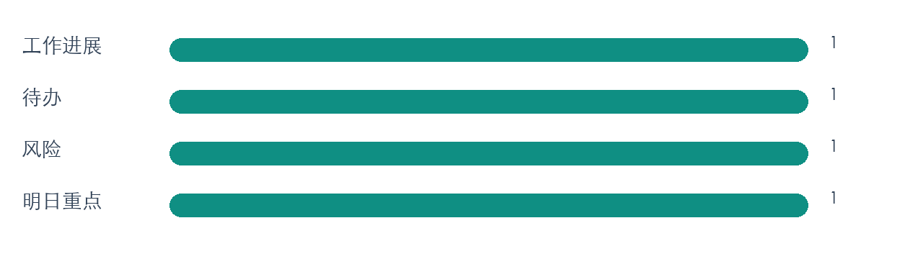
记录主题：{{TOPIC}}
关联项目：{{PROJECT}}
记录时间：{{TIME}}
一、摘要结论
{{CONCLUSION}}
二、记录要点
{{NOTES}}
三、待办事项
事项 | 优先级 | 计划完成 | 状态
{{ACTION}} | {{PRIORITY}} | {{DUE}} | {{STATUS}}

四、风险与提醒
{{RISK}}
五、个人复盘
{{REVIEW}}

